REACJS

1. Tại sao cần phải học Reacj

Lấy ví dụ về HTML

Onclick=”document.getElementById(“abc”).innerHTML=Noi dung bi thay doi”

* Nếu nhiều code, nhiều chức năng: khó khăn. Những nội dung cấu trúc động, ko giải quyết đc
* Javascript chuyển sang thành .Node JS

2. Giới thiệu về Reacjs

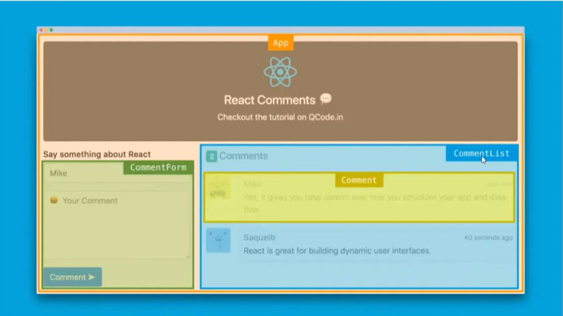

3. Viết code

Điều kiện

Cài VS Code

Cài NodeJS

Cài npm

<https://docs.npmjs.com/downloading-and-installing-node-js-and-npm>

Trình duyệt cần cài React Devlopment Tool

Tạo project

npx create-react-app .

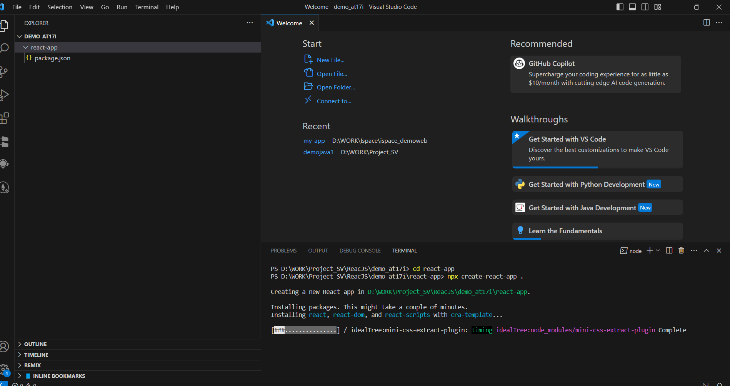

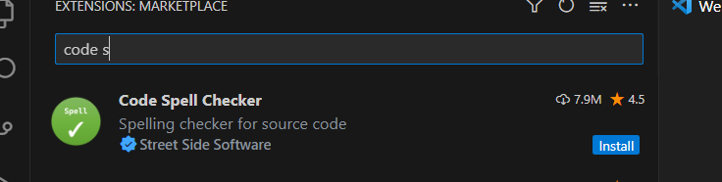

npm start

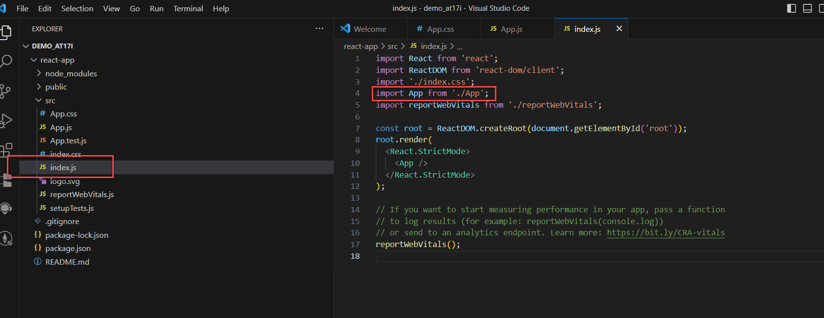

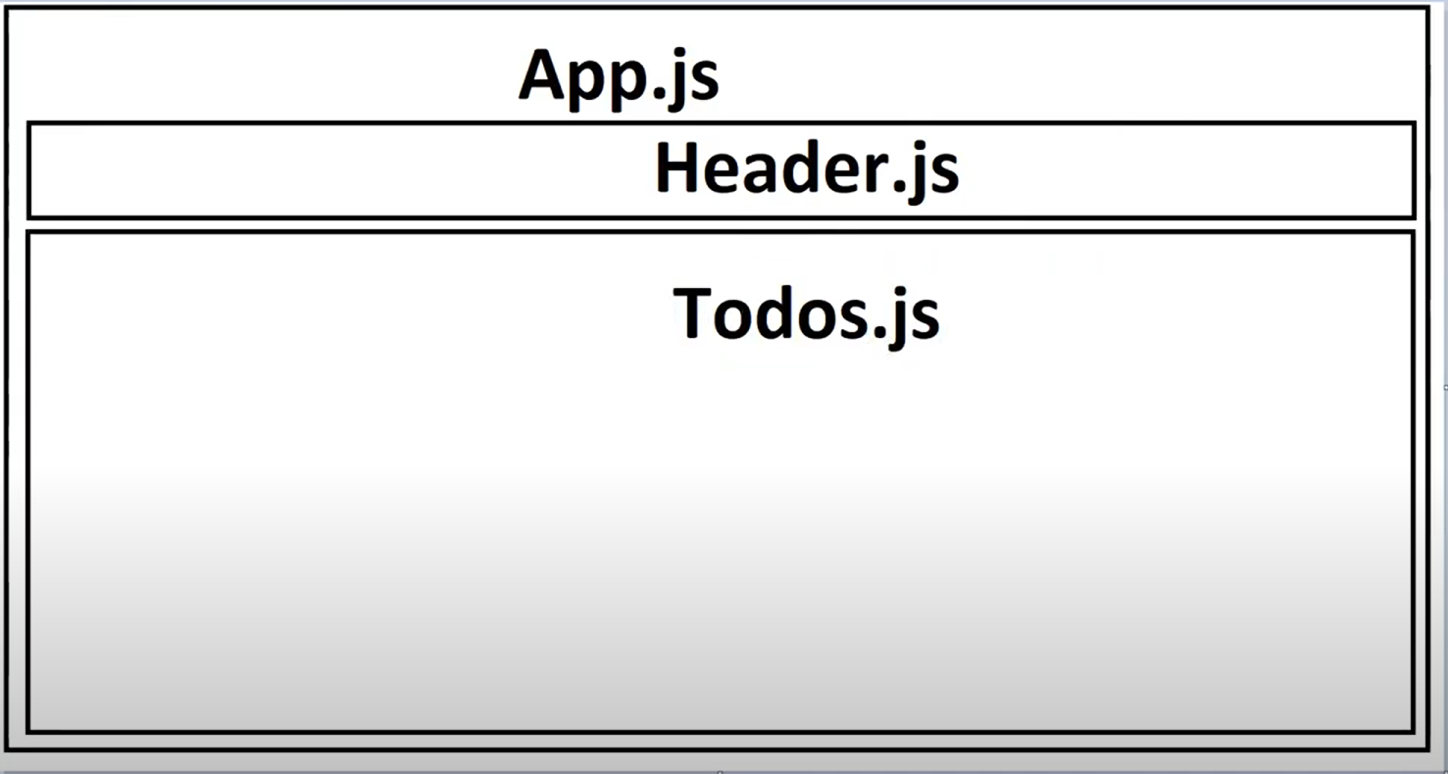

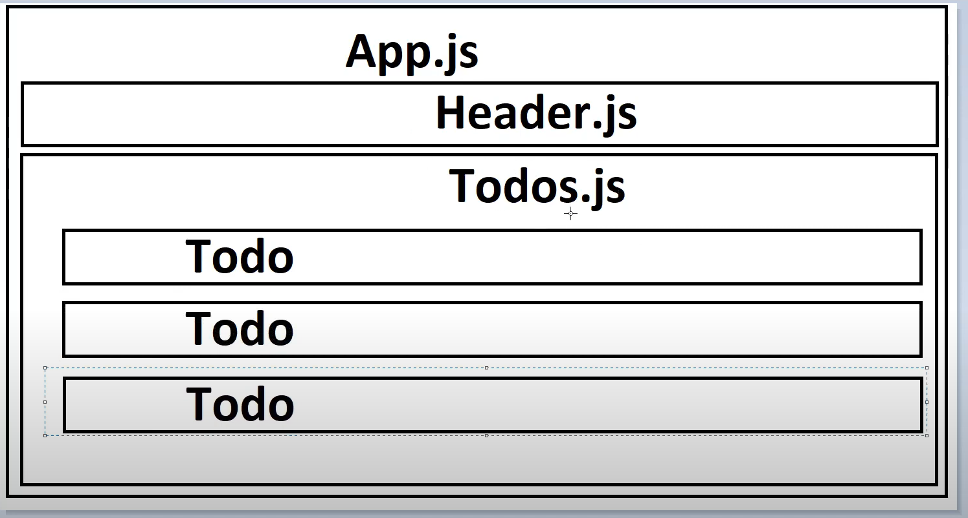

Sử dụng Axios để kết nối backend

Cài axios: npm i axios

**SỬ DỤNG LAYOUT CHO REACT**

- Thư viện: React-router-dom

<https://viblo.asia/p/cach-ap-dung-layout-cho-cac-pages-khac-nhau-bang-cach-su-dung-route-trong-reactjs-GAWVp0ePV05>

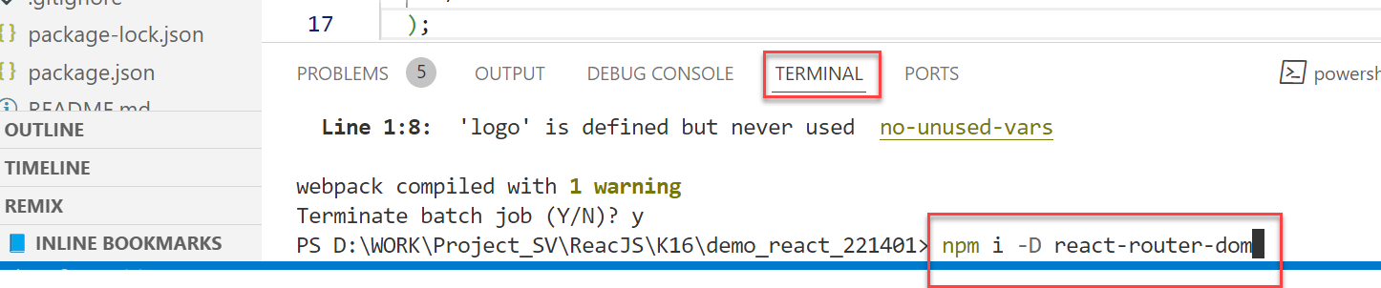

Lệnh: npm i -D react-router-dom

Tạo file Layout.js

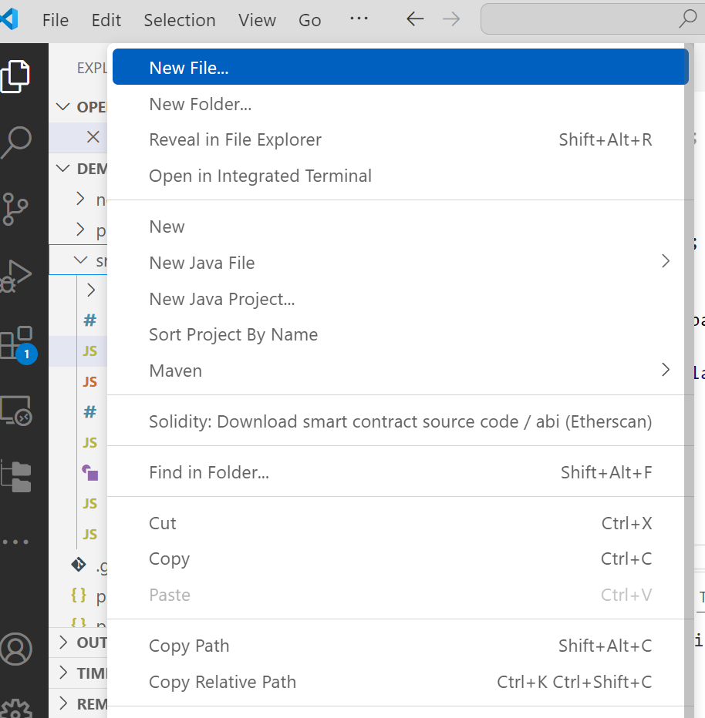

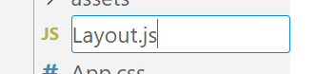

Tương tự, ta cũng tạo trang chủ Home.js

Code Home.js tạm thời đơn giản như sau:

const Home=()=>

    {

        return (

            <div>

                <h1>Xin chào các bạn 221401</h1>

            </div>

        );

    }

    export default Home;

Code Layout.js

import { Outlet } from 'react-router-dom';

import './assets/css/layout.css';

const Layout=()=>

    {

        return (

            <body>

<header id="header" style={{minHeight:169}}>

<div class="header_top">

    <div class="container_main">

       Menutop

    </div>

</div>

<div id="main_menu">

</div>

<div class="header">

        <div class="container_main">

        <div class="logo">

                <a href="">

                    <img src="https://giadinh.edu.vn/upload/photo/logogdu-02-5690.png" alt="Logo"/>

                </a>

            </div>

            <div id="main_menu">

                Box menu

            </div>

        </div>

</div>

</header>

<div class="news-home">

    <div class="container_main" style={{minHeight:500}} >

    <Outlet/>

    </div>

</div>

    Footer

    </body>

        );

    };

export default Layout;

Trong App.js ta sửa lại như sau:

import logo from './logo.svg';

import './App.css';

import Layout from './Layout';

import { BrowserRouter, Routes, Route } from "react-router-dom";

import Home from './Home';

function App() {

  var class_name="Lớp 221401";

  // return (

  //   <div>

  //     <header>Phần trình bày banner</header>

  //     <body>

  //     <h2>Xin chào các bạn {class_name}</h2>

  //     </body>

  //     <footer>

  //       Phần trình bày footer

  //     </footer>

  //   </div>

  // );

  return (

    <BrowserRouter>

      <Routes>

        <Route path="/" element={<Layout />}>

          <Route index path="/" element={<Home/>} />

        </Route>

      </Routes>

    </BrowserRouter>

  );

}

export default App;

Kết quả đầu tiên

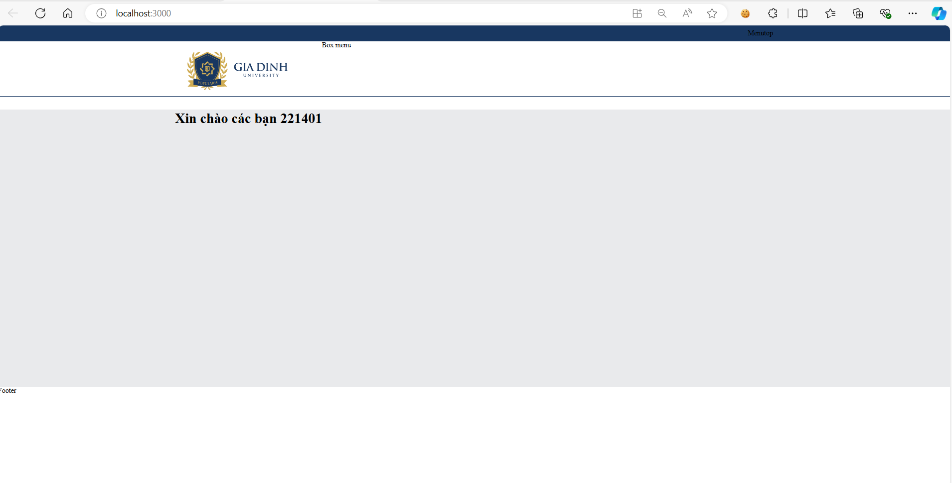

Tiếp theo tạo thêm thư mục layouts để chứa các phần còn lại của Layout.

Tạo Footer.js bên trong thư mục layouts như sau:

const Footer=()=>

    {

        return(

            <footer id="footer">

  <div class="footer">

    <div class="container_main">

      <div class="logo_footer">

        <a href="">

          <img src="https://giadinh.edu.vn/upload/photo/logofooter-8814.png" alt="Logo"/>

        </a>

      </div>

      <div class="content_footer">

        <h2>TRƯỜNG ĐẠI HỌC GIA ĐỊNH</h2>

        <p>Cơ sở Tân Sơn Nhất: 371 Nguyễn Kiệm, P.3, Q.Gò Vấp, TP.HCM</p>

<p>Hotline: 0961 12 10 18 - 0962 12 10 18 - 0862 12 10 18</p>

<p>Điện thoại: (028)7301.3456</p>

<p>Email: tuyensinh@giadinh.edu.vn</p>

      </div>

      <div class="banner_footer">

        <a target="blank" href="https://xettuyen.giadinh.edu.vn/dang-ky-ho-so-xet-tuyen-theo-dot.html?p=jLUkltS1xgpriYAHRaF5VnsGZIPjeuREi4IuaS9X7FA">

          <img src="https://giadinh.edu.vn/upload/photo/bannerxettuyen-7445-4567.png" alt="Banner xét tuyển"/>

        </a>

      </div>

    </div>

  </div>

  <div class="copyright">

    <div class="container_main">

      <p>© 2024 Demo bởi thầy Gia.<a> | Sitemap</a></p>

    </div>

  </div>

</footer>

        );

    }

export default Footer;

Kết quả

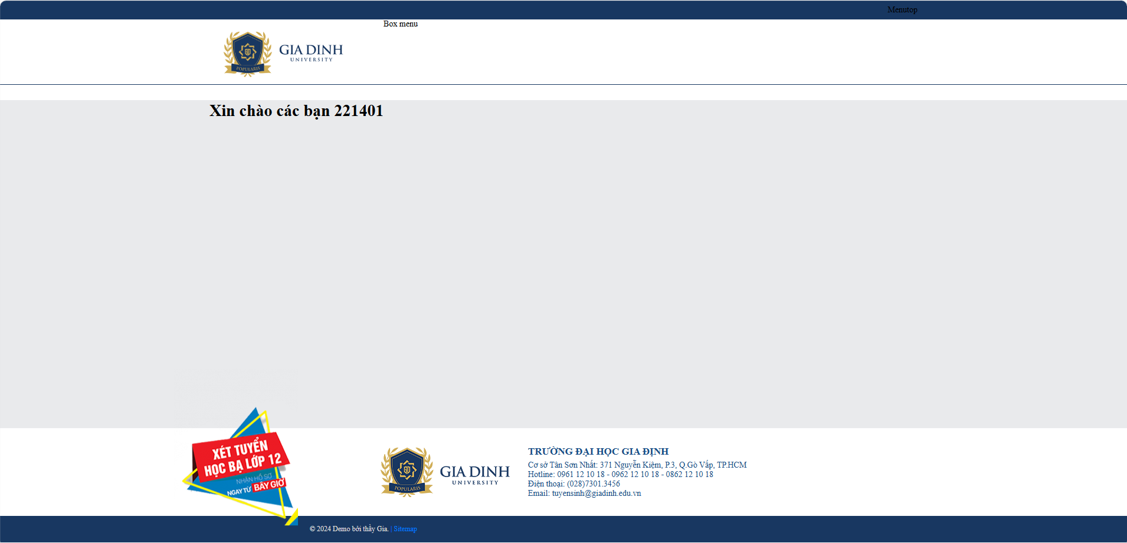

Tương tự sẽ tạo thêm 2 cái menu nữa là MenuTop và MenuBox như sau:

Code MenuTop

const MenuTop=()=>

    {

        return (

            <div class="menu_top">

                    <ul>

                        <li><a target="blank" href="https://tuyensinh.giadinh.edu.vn/">Tuyển sinh</a></li>

                                                    <li><a target="blank" href="https://giadinh.edu.vn/dao-tao-sau-dai-hoc">Sau Đại Học</a></li>

                                                    <li><a target="blank" href="https://giadinh.edu.vn/de-an-tuyen-sinh-truong-dai-hoc-gia-dinh-nam-2024">Đề án TS</a></li>

                                                    <li><a target="blank" href="https://giadinh.edu.vn/truong-dai-hoc-gia-dinh-thong-bao-3-cong-khai-nam-hoc">Ba công khai</a></li>

                                                    <li><a target="blank" href="https://sinhvien.giadinh.edu.vn/">Xem điểm</a></li>

                                                    <li><a target="blank" href="https://lms.giadinh.edu.vn/">E-learning</a></li>

                                                    <li><a target="blank" href="https://library.giadinh.edu.vn/search">Thư viện số</a></li>

                                                    <li><a target="blank" href="https://drive.google.com/file/d/1i0dE785sZgkMck2-j_z-kUJT8dYFWZFn/view?usp=sharing">E-Brochure</a></li>

                                                <li><a href="lien-he">Liên hệ</a></li>

                    </ul>

                </div>

        );

    }

export default MenuTop;

Code MenuBox

const MenuBox=()=>

    {

        return (

            <div class="box_menu">

            <nav id="menu" class="menu">

              <ul>

                <li class="icon_menu active"><a href="gioi-thieu" title="Giới thiệu chung">Giới thiệu chung</a>

                               <ul>

                      <div class="container_main">

                                          <li><a href="tam-nhin-su-mang" title="TẦM NHÌN - SỨ MẠNG"><i class="far fa-angle-right"></i> TẦM NHÌN - SỨ MẠNG</a>

                          </li>

                                          <li><a href="gia-tri-cot-loi" title="GIÁ TRỊ CỐT LÕI"><i class="far fa-angle-right"></i> GIÁ TRỊ CỐT LÕI</a>

                          </li>

                                          <li><a href="lich-su-hinh-thanh-phat-trien" title="LỊCH SỬ HÌNH THÀNH PHÁT TRIỂN"><i class="far fa-angle-right"></i> LỊCH SỬ HÌNH THÀNH PHÁT TRIỂN</a>

                          </li>

                                          <li><a href="co-so-dao-tao" title="CƠ SỞ ĐÀO TẠO"><i class="far fa-angle-right"></i> CƠ SỞ ĐÀO TẠO</a>

                          </li>

                                          <li><a href="thanh-tuu" title="THÀNH TỰU"><i class="far fa-angle-right"></i> THÀNH TỰU</a>

                          </li>

                                          <li><a href="triet-li-giao-duc" title="TRIẾT LÍ GIÁO DỤC"><i class="far fa-angle-right"></i> TRIẾT LÍ GIÁO DỤC</a>

                          </li>

                                          <li><a href="ban-giam-hieu" title="BAN GIÁM HIỆU"><i class="far fa-angle-right"></i> BAN GIÁM HIỆU</a>

                          </li>

                                          <li><a href="phong-ban-trung-tam" title="KHOA/PHÒNG/TRUNG TÂM"><i class="far fa-angle-right"></i> KHOA/PHÒNG/TRUNG TÂM</a>

                          </li>

                                      </div>

                    </ul>

                          </li>

                <li class="icon_menu "><a href="chuong-trinh-hoc" title="Chương trình học">Chương trình học</a>

                              <ul>

                      <div class="container_main">

                                          <li><a href="dao-tao-cu-nhan" title="Đào tạo đại học"><i class="far fa-angle-right"></i> Đào tạo đại học</a>

                          </li>

                                          <li><a href="dao-tao-sau-dai-hoc" title="Đào tạo sau đại học"><i class="far fa-angle-right"></i> Đào tạo sau đại học</a>

                          </li>

                                          <li><a href="dao-tao-van-bang-2" title="ĐÀO TẠO VĂN BẰNG 2"><i class="far fa-angle-right"></i> ĐÀO TẠO VĂN BẰNG 2</a>

                          </li>

                                          <li><a href="khung-chuong-trinh-dao-tao" title="KHUNG CHƯƠNG TRÌNH ĐÀO TẠO"><i class="far fa-angle-right"></i> KHUNG CHƯƠNG TRÌNH ĐÀO TẠO</a>

                          </li>

                                          <li><a href="de-an-mo-nganh" title="ĐỀ ÁN MỞ NGÀNH"><i class="far fa-angle-right"></i> ĐỀ ÁN MỞ NGÀNH</a>

                          </li>

                                          <li><a href="tap-chi-kh-oa-hoc" title="TẠP CHÍ KHOA HỌC"><i class="far fa-angle-right"></i> TẠP CHÍ KHOA HỌC</a>

                          </li>

                                      </div>

                    </ul>

                          </li>

                <li class="icon_menu "><a href="trai-nghiem-sinh-vien" title="Trải nghiệm sinh viên">Trải nghiệm sinh viên</a>

                              <ul>

                      <div class="container_main">

                                          <li><a href="thong-bao" title="THÔNG BÁO"><i class="far fa-angle-right"></i> THÔNG BÁO</a>

                          </li>

                                          <li><a href="hoat-dong-sinh-vien" title="HOẠT ĐỘNG SINH VIÊN"><i class="far fa-angle-right"></i> HOẠT ĐỘNG SINH VIÊN</a>

                          </li>

                                      </div>

                    </ul>

                          </li>

                <li class="icon_menu "><a href="goc-truyen-thong" title="Góc truyền thông">Bản tin &amp; sự kiện</a>

                              <ul>

                      <div class="container_main">

                                          <li><a href="hop-tac-cung-gdu-1" title="Góc báo chí"><i class="far fa-angle-right"></i> Góc báo chí</a>

                          </li>

                                          <li><a href="tap-chi-khoa-hoc" title="TẠP CHÍ KHOA HỌC"><i class="far fa-angle-right"></i> TẠP CHÍ KHOA HỌC</a>

                          </li>

                                      </div>

                    </ul>

                          </li>

                <li class="icon_menu "><a href="doanh-nghiep" title="Tuyển Dụng -  Việc Làm">Tuyển Dụng -  Việc Làm</a>

                              <ul>

                      <div class="container_main">

                                          <li><a href="tuyen-dung-gdu" title="Tuyển Dụng GDU "><i class="far fa-angle-right"></i> Tuyển Dụng GDU </a>

                          </li>

                                      </div>

                    </ul>

                          </li>

              </ul>

            </nav>

          </div>

        );

    }

export default MenuBox;

Code lại Layout.js

import { Outlet } from 'react-router-dom';

import './assets/css/layout.css';

import './assets/css/fonts.css'

import Footer from './layouts/Footer';

import MenuTop from './layouts/MenuTop';

import MenuBox from './layouts/MenuBox';

const Layout=()=>

    {

        return (

            <body>

<header id="header" style={{minHeight:169}}>

<div class="header_top">

    <div class="container_main">

       <MenuTop/>

    </div>

</div>

<div id="main_menu">

</div>

<div class="header">

        <div class="container_main">

        <div class="logo">

                <a href="">

                    <img src="https://giadinh.edu.vn/upload/photo/logogdu-02-5690.png" alt="Logo"/>

                </a>

            </div>

            <div id="main_menu">

                <MenuBox/>

            </div>

        </div>

</div>

</header>

<div class="news-home">

    <div class="container_main" style={{minHeight:500}} >

    <Outlet/>

    </div>

</div>

    <Footer/>

    </body>

        );

    };

export default Layout;

SỬ DỤNG CÁC BIẾN USER STATE

<https://legacy.reactjs.org/docs/hooks-state.html>

<https://viblo.asia/p/reactjs-usestate-trong-react-hooks-yMnKMbzQZ7P>

React sử dụng một loại biến trạng thái để lưu giá trị gọi là React Hook UserState. Đây là 1 loại cấu trúc đặc biệt, không cho phép thay đổi trực tiếp biến mà phải thông qua một hàm thay đổi nội dung.

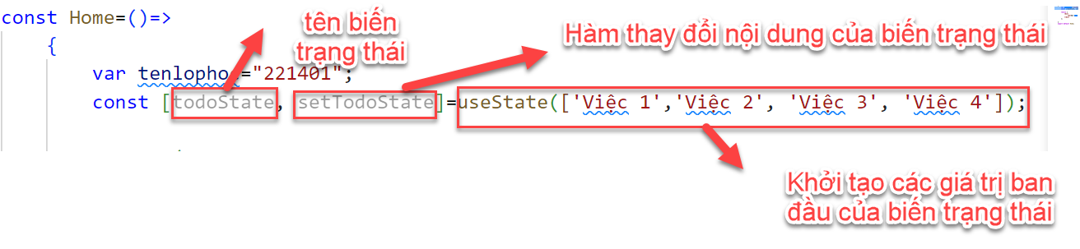

import { useState } from "react";

const Home=()=>

    {

        var tenlophoc="221401";

        const [todoState, setTodoState]=useState(['Việc 1','Việc 2', 'Việc 3', 'Việc 4']);

        return (

            <div>

                <h1>Xin chào các bạn {tenlophoc}</h1>

                <p><h1>Việc cần làm</h1></p>

                {

                    todoState.map(phantu=>{

                        return (

                            <p>{phantu}</p>

                        );

                    }

                    )

                }

            </div>

        );

    }

    export default Home;

Nâng cấp sử dụng user state cho mảng đối tượng:

import { useState } from "react";

const Home=()=>

{

    var tenlophoc="221406";

    var array1=["Nguyễn Văn A", "Nguyễn Văn B", "Nguyễn Văn C"];

    var array2=[{id:1,hoten:"Nguyễn Văn A", lop:"221406" },

                {id:2,hoten:"Nguyễn Văn Bình", lop:"221406" },

                {id:3,hoten:"Nguyễn Văn Cường", lop:"221406" },

                {id:4,hoten:"Trần Thị D", lop:"221406" }];

                array1=["Nguyễn Văn A1", "Nguyễn Văn B1", "Nguyễn Văn C1"];

                const [array4, setArray4]=useState([

                    {

                      id:1,

                      title:'Việc 1',

                      completed:false

                    },

                    {

                      id:2,

                      title:'Việc 2',

                      completed:false

                    },

                    {

                      id:3,

                      title:'Việc 3',

                      completed:true

                    },

                    {

                      id:4,

                      title:'Việc 4',

                      completed:true

                    },

                    {

                        id:5,

                        title:'Việc 5',

                        completed:false

                      }

                ]);

        var array3=array4.filter(y=>

                    {

                    return (y.id!==3)&&(y.id!==1);

                    }

                );

    const TestSuaDL=id=>{

        array2.map(item=>{

            if (item.id===id)

                item.hoten="Ronaldo";

            return item;

        }

        );

    }

    const XoaCongviec=id=>{

        const newarray4=array4.filter(item=>{

            return item.id!==id;

        });

        setArray4(newarray4);

    }

    const UpdateCongviec=id=>

    {

        const newarray4=array4.map(item=>{

            if (item.id===id)

                item.title="Messi miss penalti";

            return item;

        } );

        setArray4(newarray4);

    }

    const CheckCongviec=id=>

    {

        const newarray4=array4.map(item=>{

            if (item.id===id)

                item.completed=!item.completed;

            return item;

        } );

        setArray4(newarray4);

    }

    const ThemmoiCongviec=()=>

    {

        const congviecmoi={id:6, title:'Việc 6',completed:false} ;

        const newarray4=[...array4,congviecmoi];

        setArray4(newarray4);

    }

    return (

        <div>

           <h1>Xin chào các bạn {tenlophoc} thân mến! </h1>

           <h2>Danh sách </h2>

            {

              array1.map(phantu=>{

              return (

                <p>{phantu}</p>

               )

              }

              )

            }

            <h2>Danh sách sinh viên </h2>

            {

              array2.map(x=>{

              return (

                <p><span>{x.id}</span>&nbsp;&nbsp;

                   <span>{x.hoten}</span>&nbsp;&nbsp;

                   <span>Lớp: {x.lop}</span>&nbsp;&nbsp;

                   <input type="button" value="Sửa" onClick={TestSuaDL.bind(this,x.id)}/>

                </p>

               )

              }

              )

            }

<div style={{color:'green', paddingTop:50}}>Việc cần làm</div>

                {

                    array3.map(item=>{

                        return (

                            <p>

                            <span>{item.id}</span>&nbsp;&nbsp;

                            <input type="textbox" value={item.title}/>&nbsp;&nbsp;

                            <input type="checkbox" checked={item.completed}/>&nbsp;&nbsp;

                            </p>

                        );

                    }

                    )

                }

                <div style={{color:'red', paddingTop:50}}>Việc cần làm</div>

                {

                    array4.map(item=>{

                        return (

                            <p>

                            <span>{item.id}</span>&nbsp;&nbsp;

                            <input type="textbox" value={item.title}/>&nbsp;&nbsp;

                            <input type="checkbox" checked={item.completed}  onClick={CheckCongviec.bind(this,item.id)} />&nbsp;&nbsp;

                            <input type="button" value="Xóa" onClick={XoaCongviec.bind(this,item.id)} />

                            <input type="button" value="Sửa" onClick={UpdateCongviec.bind(this, item.id)} />

                            </p>

                        );

                    }

                    )

                }

                <div><input type="button" value="Thêm mới" onClick={ThemmoiCongviec.bind(this)} /> </div>

                <div style={{height:100}}></div>

        </div>

    );

}

export default Home;

Tác dụng của User State so với sử dụng array

Trường hợp 1: Sử dụng Array

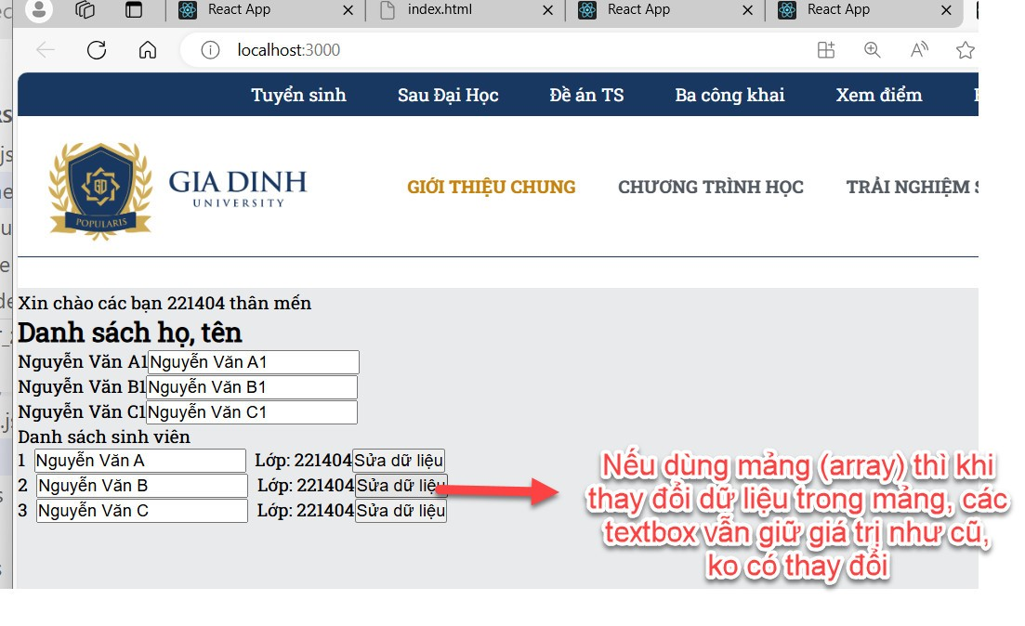

Nếu dùng array khi ta thay đổi dữ liệu mảng thì các ô control ko có thay đổi gì vì ta chưa có refresh control. Việc này là bất cập khi ta sử dụng nhiều control

+ Trường hợp 2: Sử dụng Biến trạng thái UseState Hook

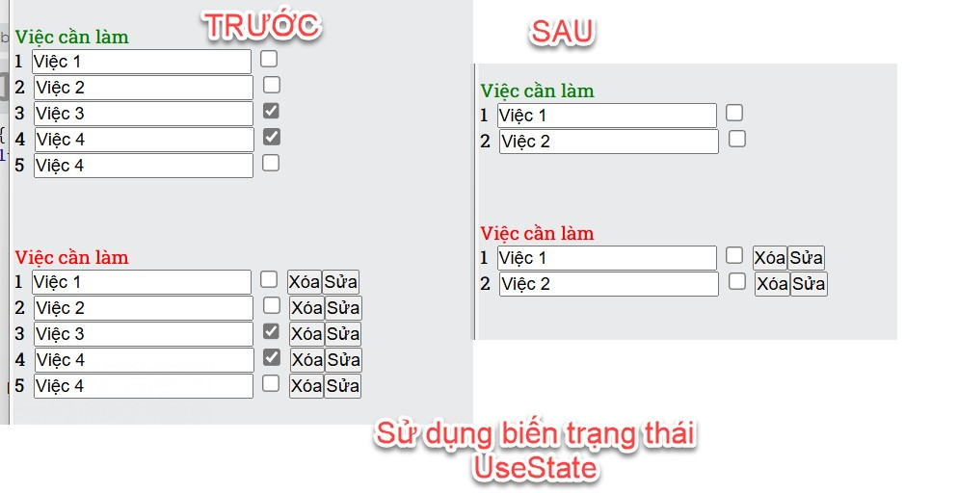

Một số hàm khi sử dụng với mảng, hoặc Use State

- Hàm map: cho phép duyệt qua các phần tử của 1 danh sách (tương tự vòng lặp for)

- Hàm filter: Hàm lọc cho những phần tử thỏa mãn điều kiện

- Hàm ba chấm: newarray=[…array, newitem], dấu … (ba chấm) là toàn bộ dữ liệu của mảng array, newitem là phần tử sẽ được add thêm vào mảng.

KẾT NỐI DỮ LIỆU VỚI BACKEND

- Khi lập trình frontend ta thường sử dụng 1 backend giả lập, ví dụ:

<https://jsonplaceholder.typicode.com/todos?_limit=20>

<https://fakestoreapi.com/products>

- Cài thư viện Axios (Thư viện kết nối backend)

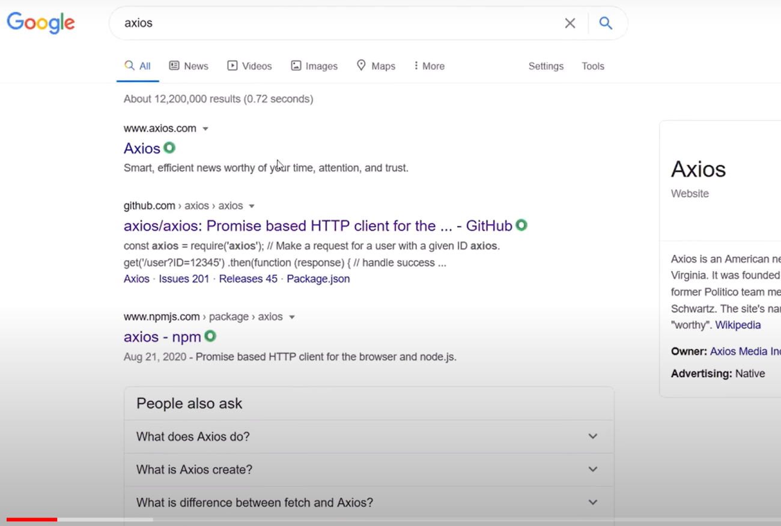

Lệnh để cài đặt: “npm i axios”

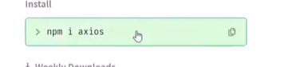

Để code ta thêm 1 trang mới tên là “Home1.js”

const Home1=()=>

{

    return(

        <div>

            Trang chủ

        </div>

    );

}

export default Home1;

--

Sửa App.js để map trang chủ sang Home1.js (còn Home.js chuyển sang link /trang1)

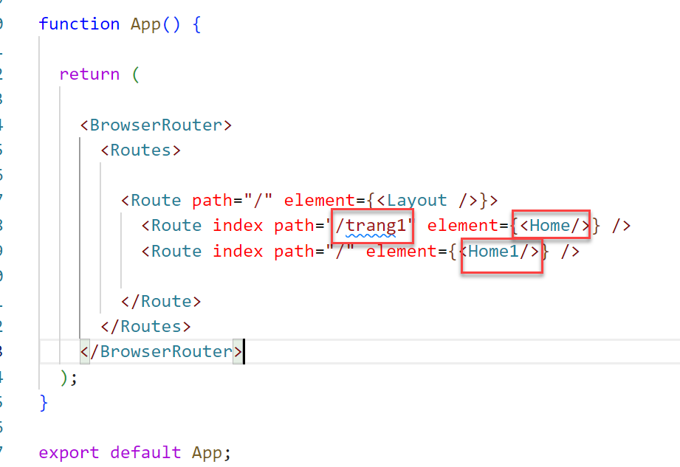

Bắt đầu code Home1.js

Khai báo biến trạng thái

const [dscongviec, Setdscongviec]=useState([]);/*Mới đầu cái mảng trong useState là rỗng*/

Khai báo sử dụng 1 hàm useEffect

useEffect(()=>

        {

…..

        }

    ,[]);

useEffect là một hàm của React là hàm khởi chạy (init) trong 1 thành phần trang (component) mà nó đứng. Tóm lại viết code vào đây thì phần code này sẽ chạy đầu tiên.

useEffect(()=>

        {

        const LayDulieutuBackend= async ()=>

        {

            try

            {

                const res= await axios.get("https://jsonplaceholder.typicode.com/todos?_limit=20");

                Setdscongviec(res.data);

            }catch (err)

            {

                console.log(err.message)

            }

        }

        LayDulieutuBackend();

        }

    ,[]);

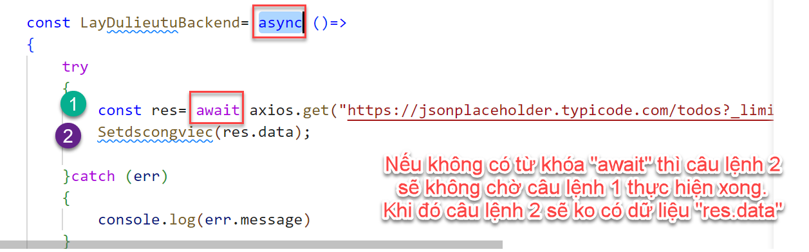

Thêm 1 file EditItem.js

import { useEffect, useState } from "react";

import axios from "axios";

import EditItem from "./EditItem";

const Home1=()=>

{

    const [dscongviec, Setdscongviec]=useState([]);/*Mới đầu cái mảng trong useState là rỗng*/

    const [congviec, SetCongviec]=useState({userId:0, id:0, title:'', completed:false});

    const LaydulieuTuBackend=async ()=>

    {

        const res= await axios.get("https://jsonplaceholder.typicode.com/todos?_limit=10");

        Setdscongviec(res.data);

    }

    const XoaDulieu=async id=>

    {

         /*Xóa trong backend*/

         const res =await axios.delete("https://jsonplaceholder.typicode.com/todos/{id}");

         console.log("Trạng thái xóa trong backend:"+res.status);

        /*Xóa trong mảng*/

        const newdscongviec=dscongviec.filter(x=>x.id!==id);

        Setdscongviec(newdscongviec);

    }

    const SuaDulieu=id=>

    {

        const newcongviec=dscongviec.find(item=>item.id===id);

        SetCongviec(newcongviec);

    }

    useEffect(()=>

        {

        LaydulieuTuBackend();

        }

    ,[]);

    const itemStyle={

        padding:'10px',

        color:'blue'

    }

    return (

        <div>

             <div style={{color:'green', paddingTop:50, paddingBottom:30}}>Việc cần làm</div>

                {

                    dscongviec.map(item=>{

                        return (

                            <p>

                            <span>{item.id}</span>&nbsp;&nbsp;

                            <input type="textbox" value={item.title}/>&nbsp;&nbsp;

                            <input type="checkbox" checked={item.completed}/>&nbsp;&nbsp;

                            <div>&nbsp;</div>

                            </p>

                        );

                    }

                    )

                }

        <EditItem congviecProps={congviec} />

            <div style={{color:'red', paddingTop:50}}>Việc cần làm</div>

                {

                    dscongviec.map(item=>{

                        return (

                            <p style={itemStyle}>

                            <span>{item.id}</span>&nbsp;&nbsp;

                            <input type="textbox" value={item.title}/>&nbsp;&nbsp;

                            <input type="checkbox" checked={item.completed}  />&nbsp;&nbsp;

                            <input type="button" value="Xóa" onClick={XoaDulieu.bind(this, item.id)}    />

                            <input type="button" value="Sửa" onClick={SuaDulieu.bind(this,item.id)}     />

                            </p>

                        );

                    }

                    )

                }

        </div>

    );

}

export default Home1;

export default EditItem;

Sửa nội dung Home1.js

import { useEffect, useState } from "react";

import axios from "axios";

import EditItem from "./EditItem";

const Home1=()=>

{

    const [dscongviec, Setdscongviec]=useState([]);/*Mới đầu cái mảng trong useState là rỗng*/

    const [congviec, SetCongviec]=useState({userId:0, id:0, title:'', completed:false});

    const LaydulieuTuBackend=async ()=>

    {

        const res= await axios.get("https://jsonplaceholder.typicode.com/todos?_limit=10");

        Setdscongviec(res.data);

    }

    const XoaDulieu=async id=>

    {

         /*Xóa trong backend*/

         const res =await axios.delete("https://jsonplaceholder.typicode.com/todos/{id}");

         console.log("Trạng thái xóa trong backend:"+res.status);

        /*Xóa trong mảng*/

        const newdscongviec=dscongviec.filter(x=>x.id!==id);

        Setdscongviec(newdscongviec);

    }

    const SuaDulieu=id=>

    {

        const newcongviec=dscongviec.find(item=>item.id===id);

        SetCongviec(newcongviec);

    }

    useEffect(()=>

        {

        LaydulieuTuBackend();

        }

    ,[]);

    const itemStyle={

        padding:'10px',

        color:'blue'

    }

    return (

        <div>

             <div style={{color:'green', paddingTop:50, paddingBottom:30}}>Việc cần làm</div>

                {

                    dscongviec.map(item=>{

                        return (

                            <p>

                            <span>{item.id}</span>&nbsp;&nbsp;

                            <input type="textbox" value={item.title}/>&nbsp;&nbsp;

                            <input type="checkbox" checked={item.completed}/>&nbsp;&nbsp;

                            <div>&nbsp;</div>

                            </p>

                        );

                    }

                    )

                }

        <EditItem congviecProps={congviec} />

            <div style={{color:'red', paddingTop:50}}>Việc cần làm</div>

                {

                    dscongviec.map(item=>{

                        return (

                            <p style={itemStyle}>

                            <span>{item.id}</span>&nbsp;&nbsp;

                            <input type="textbox" value={item.title}/>&nbsp;&nbsp;

                            <input type="checkbox" checked={item.completed}  />&nbsp;&nbsp;

                            <input type="button" value="Xóa" onClick={XoaDulieu.bind(this, item.id)}    />

                            <input type="button" value="Sửa" onClick={SuaDulieu.bind(this,item.id)}     />

                            </p>

                        );

                    }

                    )

                }

        </div>

    );

}

export default Home1;

Kết quả

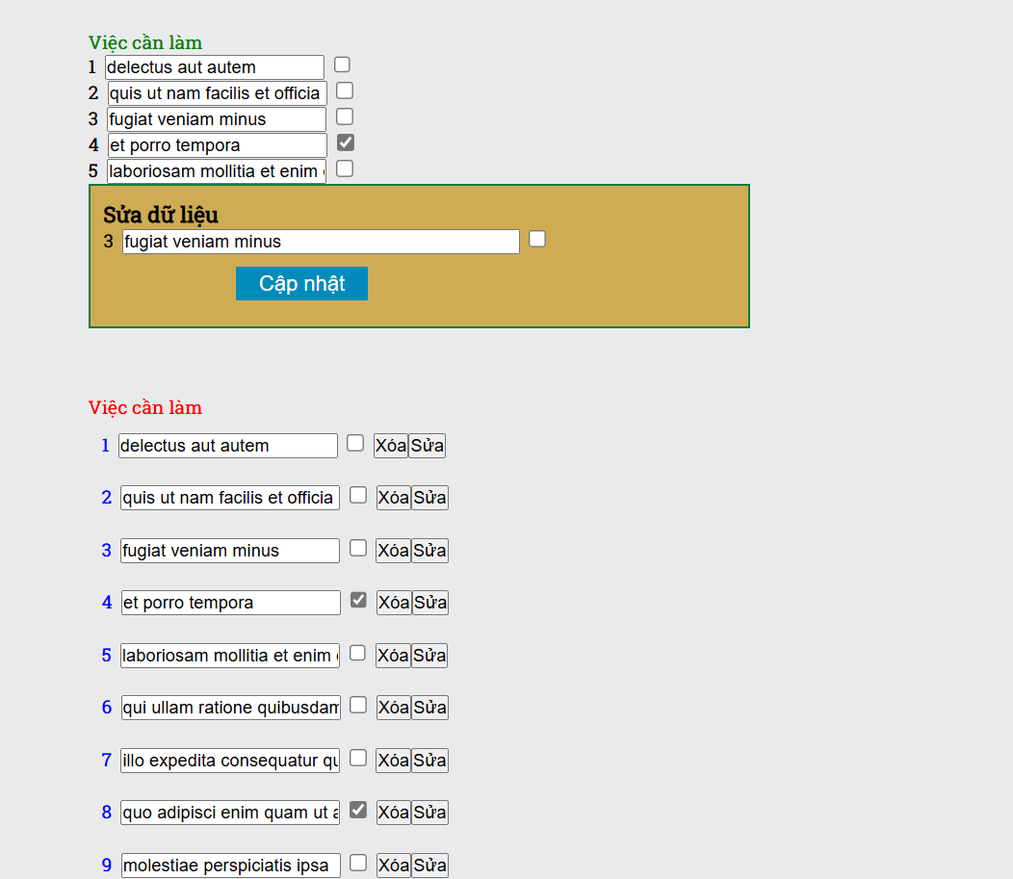

Chú ý: Ở trên ta đã thực hiện truyền dữ liệu **congviec** từ container Home1.js cho container EditItem.js thông qua tham số **congviecProps**.

Trong container Home1.js:

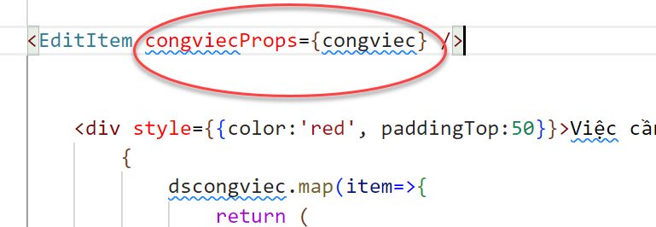

Trong container EditItem.js

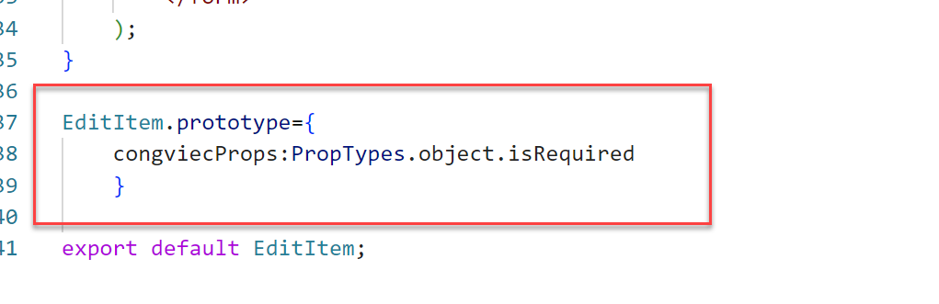

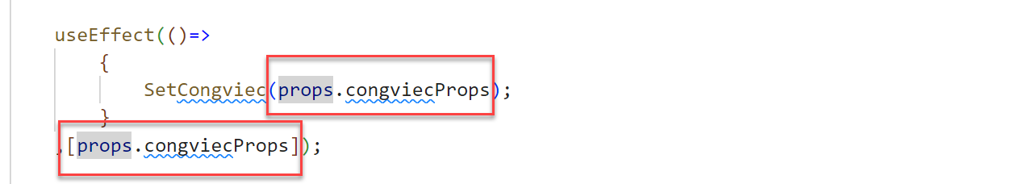

Vấn đề phát sinh

Hiện tại việc hiển thị dữ liệu là đã ổn nhưng khi ta edit ở ô nhập liệu hoặc checkbox lại không thực hiện được. Vấn đề này sẽ được giải quyết nếu ta viết hàm **onchange** để ghi nhận sự thay đổi dữ liệu cho các loại control này.

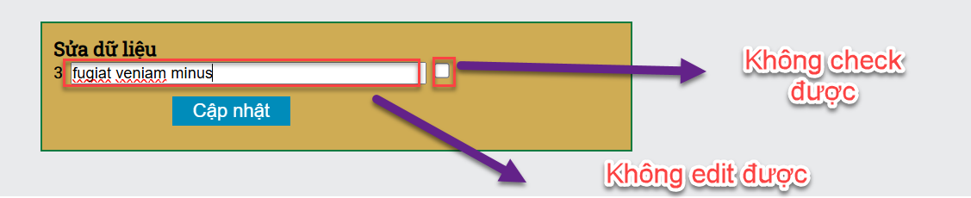

Ta bổ sung 2 hàm như sau:

 const titlechange=e=>

        {

            let title=e.target.value;

            const newcongviec={...congviec, title:title};

            SetCongviec(newcongviec);

        }

        const completedchange=e=>

        {

            const previousValue = e.target.previousValue;

            const newValue = e.target.value;

            const ischeck=e.target.checked;

            console.log("newValue:"+newValue+",previousValue:"+previousValue+",ischeck:"+ischeck);

            const newcongviec={...congviec, completed:ischeck};

            SetCongviec(newcongviec);

        }

Tiếp theo viết method để submit dữ liệu. Ta viết hàm **Submission** :

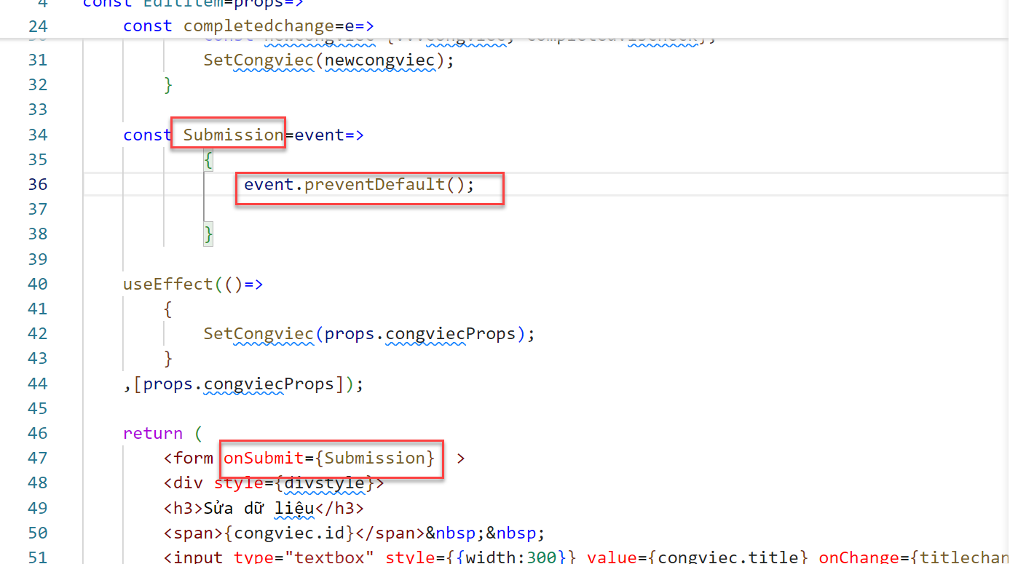

**Vấn đề tiếp theo: Cập nhật dữ liệu thay đổi từ component con sang component cha**

Ta muốn khi ta hiệu chỉnh dữ liệu từ componet con sẽ được cập nhật ra bên ngoài component cha.

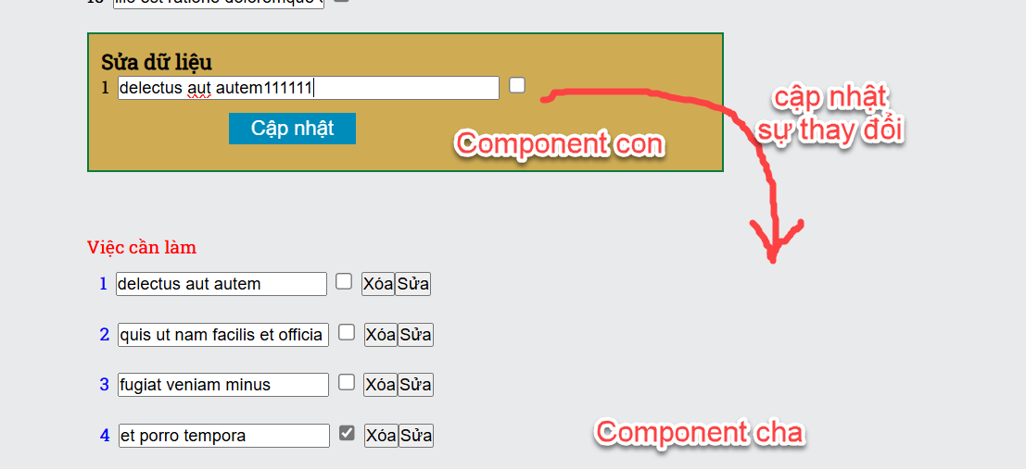

Ta sẽ sử dụng 1 kỹ thuật gọi hàm gọi là callback

Ở component cha ta viết 1 hàm callback (để component con gọi) như sau:

 const CallBack=async objcongviec=>

    {

        SetCongviec(objcongviec);

        /*Lấy objcongviec được truyền về cập nhật lại cho dscongviec */

        const newcongviec=dscongviec.map(item=>

        {

            if (item.id==objcongviec.id)

            {

                item.title=objcongviec.title;

                item.completed=objcongviec.completed;

            }

            return item;

        });

        SetCongviec(newcongviec);

        /*Cập nhật vào backend*/

        const res= await axios.put('https://jsonplaceholder.typicode.com/todos/'+congviec.id,

            {userId:congviec.userId, id:congviec.id, title:congviec.title,completed:congviec.completed});

        console.log("Kiểm tra trạng thái cập nhật trong backend:"+res.status);

    }

Truyền sang component con bằng tham số như sau

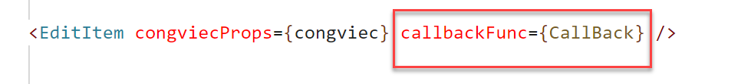

Fullcode của Home1.js

import { useEffect, useState } from "react";

import axios from "axios";

import EditItem from "./EditItem";

const Home1=()=>

{

    const [dscongviec, Setdscongviec]=useState([]);/*Mới đầu cái mảng trong useState là rỗng*/

    const [congviec, SetCongviec]=useState({userId:0, id:0, title:'', completed:false});

    const LaydulieuTuBackend=async ()=>

    {

        const res= await axios.get("https://jsonplaceholder.typicode.com/todos?_limit=10");

        Setdscongviec(res.data);

    }

    const XoaDulieu=async id=>

    {

         /*Xóa trong backend*/

         const res =await axios.delete("https://jsonplaceholder.typicode.com/todos/{id}");

         console.log("Trạng thái xóa trong backend:"+res.status);

        /*Xóa trong mảng*/

        const newdscongviec=dscongviec.filter(x=>x.id!==id);

        Setdscongviec(newdscongviec);

    }

    const SuaDulieu=id=>

    {

        const newcongviec=dscongviec.find(item=>item.id===id);

        SetCongviec(newcongviec);

    }

    const CallBack=async objcongviec=>

    {

        SetCongviec(objcongviec);

        /*Lấy objcongviec được truyền về cập nhật lại cho dscongviec */

        const newcongviec=dscongviec.map(item=>

        {

            if (item.id==objcongviec.id)

            {

                item.title=objcongviec.title;

                item.completed=objcongviec.completed;

            }

            return item;

        });

        SetCongviec(newcongviec);

        /*Cập nhật vào backend*/

        const res= await axios.put('https://jsonplaceholder.typicode.com/todos/'+congviec.id,

            {userId:congviec.userId, id:congviec.id, title:congviec.title,completed:congviec.completed});

        console.log("Kiểm tra trạng thái cập nhật trong backend:"+res.status);

    }

    useEffect(()=>

        {

        LaydulieuTuBackend();

        }

    ,[]);

    const itemStyle={

        padding:'10px',

        color:'blue'

    }

    return (

        <div>

             <div style={{color:'green', paddingTop:50, paddingBottom:30}}>Việc cần làm</div>

                {

                    dscongviec.map(item=>{

                        return (

                            <p>

                            <span>{item.id}</span>&nbsp;&nbsp;

                            <input type="textbox" value={item.title}/>&nbsp;&nbsp;

                            <input type="checkbox" checked={item.completed}/>&nbsp;&nbsp;

                            <div>&nbsp;</div>

                            </p>

                        );

                    }

                    )

                }

        <EditItem congviecProps={congviec} callbackFunc={CallBack} />

            <div style={{color:'red', paddingTop:50}}>Việc cần làm</div>

                {

                    dscongviec.map(item=>{

                        return (

                            <p style={itemStyle}>

                            <span>{item.id}</span>&nbsp;&nbsp;

                            <input type="textbox" value={item.title}/>&nbsp;&nbsp;

                            <input type="checkbox" checked={item.completed}  />&nbsp;&nbsp;

                            <input type="button" value="Xóa" onClick={XoaDulieu.bind(this, item.id)}    />

                            <input type="button" value="Sửa" onClick={SuaDulieu.bind(this,item.id)}     />

                            </p>

                        );

                    }

                    )

                }

        </div>

    );

}

export default Home1;

Tiếp đến trong component con ta chú ý như sau:

Khai báo prototype cho hàm

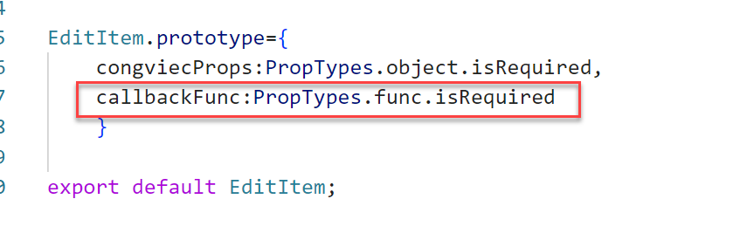

Khai báo sử dụng hàm:

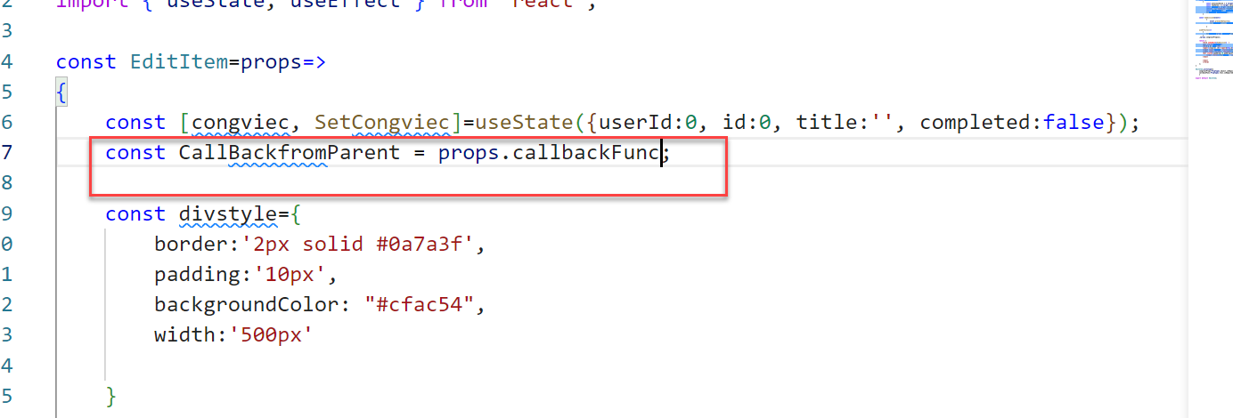

Sử dụng:

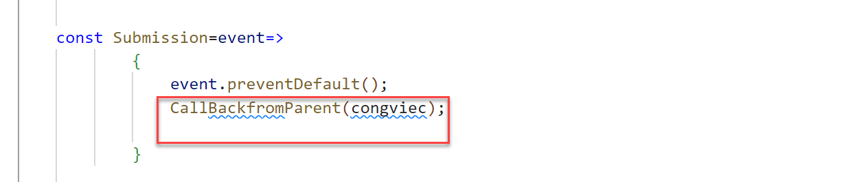

Full code cho EditItem.js

import PropTypes from 'prop-types';

import { useState, useEffect } from 'react';

const EditItem=props=>

{

    const [congviec, SetCongviec]=useState({userId:0, id:0, title:'', completed:false});

    const CallBackfromParent = props.callbackFunc;

    const divstyle={

        border:'2px solid #0a7a3f',

        padding:'10px',

        backgroundColor: "#cfac54",

        width:'500px'

    }

    const titlechange=e=>

        {

            let title=e.target.value;

            const newcongviec={...congviec, title:title};

            SetCongviec(newcongviec);

        }

    const completedchange=e=>

        {

            const previousValue = e.target.previousValue;

            const newValue = e.target.value;

            const ischeck=e.target.checked;

            console.log("newValue:"+newValue+",previousValue:"+previousValue+",ischeck:"+ischeck);

            const newcongviec={...congviec, completed:ischeck};

            SetCongviec(newcongviec);

        }

    const Submission=event=>

            {

                event.preventDefault();

                CallBackfromParent(congviec);

            }

    useEffect(()=>

        {

            SetCongviec(props.congviecProps);

        }

    ,[props.congviecProps]);

    return (

        <form onSubmit={Submission}  >

        <div style={divstyle}>

        <h3>Sửa dữ liệu</h3>

        <span>{congviec.id}</span>&nbsp;&nbsp;

        <input type="textbox" style={{width:300}} value={congviec.title} onChange={titlechange}  />&nbsp;&nbsp;

        <input type="checkbox" checked={congviec.completed} onChange={completedchange}    />&nbsp;&nbsp;

        <div style={{padding:10,paddingLeft:100}}>

            <input style={{textAalign: 'center', width:100, height:25,border: 'none', color: 'white', display: 'inline-block', fontSize:16, backgroundColor:'#008CBA'}} type='submit' value="Cập nhật"/>

        </div>

        </div>

        </form>

    );

}

EditItem.prototype={

    congviecProps:PropTypes.object.isRequired,

    callbackFunc:PropTypes.func.isRequired

    }

export default EditItem;